
Sprint Documentation
Sprint 3 | Start Date: 30/10/25 | Final Date: 03/11/25
Project Name: | civitas-backend
Ano: 4º | Análise e Desenvolvimento de Sistemas - AMS
Team Members
Felipe Pacheco Bianchini
Wendell Alves Nascimento

Sprint Backlog
Task# | Description | Start Date | Final date
36 | Desenvolver CRUD para Orçamento e Ajustes Gerais | 30/10/25 | 03/11/25

Task Description
Task # | Description | Assigned To | Status | Estimated Hours | Logged Hours
36 | Implementar os métodos padrão do CRUD para a entidade Orçamento.  Na classe Orçamento deve conter os seguintes métodos/endpoints:  Cadastrar (POST)  Alterar (PUT)  Delete (DELETE)  Listar (GET)  Ajustes Gerais  Adicionar ao arquivo .gitignore a pasta migrations. | Felipe Pacheco Bianchini, Wendell Alves Nascimento | Done | 20 | 20

Sprint Description
Implementar os métodos padrão do CRUD para a entidade Orçamento.
Na classe Orçamento deve conter os seguintes métodos/endpoints:

Cadastrar (POST)
Alterar (PUT)
Inativar e Ativar (PATCH)
Listar (GET)
Ajustes Gerais
Adicionar ao arquivo .gitignore a pasta migrations.

Sprint Results

Este documento apresenta a documentação técnica da Sprint 03 do projeto Civitas ERP, que teve como objetivo o desenvolvimento completo das operações CRUD (Create, Read, Update, Delete) para o módulo de Orçamento. A implementação seguiu os padrões arquiteturais estabelecidos no projeto, utilizando Repository Pattern, injeção de dependências e mapeamento de objetos com AutoMapper, garantindo escalabilidade e manutenibilidade do sistema.

1 INTRODUÇÃO
O Sistema Civitas ERP é uma aplicação web desenvolvida para gerenciamento de recursos públicos municipais. A Sprint 03 focou na implementação do módulo de Orçamento, permitindo o cadastro, consulta, atualização e exclusão de registros orçamentários vinculados às instituições públicas.

1.1 Objetivo
Desenvolver um módulo completo de gerenciamento de orçamentos institucionais com as seguintes funcionalidades: - Cadastrar novos orçamentos - Consultar orçamentos cadastrados - Atualizar informações de orçamentos existentes - Excluir orçamentos do sistema

2 DESCRIÇÃO DO QUE FOI PRODUZIDO

2.1 Funcionalidades Implementadas
Foram implementadas 5 operações REST completas para o módulo de Orçamento:
a) Criar Orçamento (POST /api/Orcamento) - Cadastro de novo orçamento com validação de dados - Validações: ano maior que zero, valor maior que zero, ID de instituição válido
b) Listar Orçamentos (GET /api/Orcamento) - Retorna lista completa de orçamentos cadastrados com mapeamento para DTO
c) Buscar por ID (GET /api/Orcamento/{id}) - Retorna orçamento específico pelo identificador - Retorna erro 404 se não encontrado
d) Atualizar Orçamento (PUT /api/Orcamento/{id}) - Atualização de dados do orçamento existente com validações
e) Excluir Orçamento (DELETE /api/Orcamento/{id}) - Remoção permanente do registro (hard delete)

2.2 Arquitetura Implementada
A solução foi desenvolvida em camadas seguindo o padrão Repository:
Controller → Service → Repository → Database
Camadas: - Controller: Recepção de requisições HTTP e validações de entrada - Service: Regras de negócio e orquestração - Repository: Acesso a dados e persistência - Model: Representação das entidades de domínio - DTO: Transferência de dados entre camadas

3 CLASSES AFETADAS

3.1 Classes Criadas
a) Orcamento.cs (Model)
public class Orcamento
{
public int IdOrcamento { get; set; }
public int AnoOrcamento { get; set; }
public double ValorOrcamento { get; set; }
public int IdInstituicao { get; set; }
public Instituicao? Instituicao { get; set; }
}
b) OrcamentoDTO.cs - DTO com 4 propriedades para transferência de dados
c) IOrcamentoRepository.cs e OrcamentoRepository.cs - Interface e implementação do repositório herdando de GenericRepository
d) IOrcamentoService.cs e OrcamentoService.cs - Interface e implementação do serviço herdando de GenericService
e) OrcamentoBuilder.cs - Configuração do Entity Framework com Fluent API - Definição de chave primária, propriedades obrigatórias e relacionamento FK
f) OrcamentoController.cs - Controller REST com 5 endpoints implementados

3.2 Classes Modificadas
a) AppDbContext.cs - Adicionado DbSet e chamada ao OrcamentoBuilder
b) MappingsProfile.cs - Configuração de mapeamento entre Orcamento e OrcamentoDTO
c) Program.cs - Registro de dependências (Repository e Service)
d) .gitignore - Exclusão da pasta Migrations do controle de versão

3.3 Estrutura do Banco de Dados
CREATE TABLE orcamento (
idorcamento SERIAL PRIMARY KEY,
anoorcamento INTEGER NOT NULL,
valororcamento NUMERIC(18,2) NOT NULL,
idinstituicao INTEGER NOT NULL,
CONSTRAINT fk_orcamento_instituicao
FOREIGN KEY (idinstituicao)
REFERENCES instituicao(id)
ON DELETE RESTRICT
);
Relacionamento: N:1 entre Orcamento e Instituicao com constraint RESTRICT.

4 TELAS PRODUZIDAS

4.1 GET - Listar Todos os Orçamentos
Endpoint: GET /api/Orcamento
Resposta:
{
"code": 0,
"data": [
{
"idOrcamento": 1,
"anoOrcamento": 2025,
"valorOrcamento": 15000000.00,
"idInstituicao": 1
}
],
"message": "Sucesso"
}
[IMAGEM: Screenshot da resposta GET no Swagger]

4.2 POST - Criar Novo Orçamento
Endpoint: POST /api/Orcamento
Request:
{
"anoOrcamento": 2026,
"valorOrcamento": 20000000.00,
"idInstituicao": 2
}
Resposta:
{
"code": 0,
"data": {
"idOrcamento": 11,
"anoOrcamento": 2026,
"valorOrcamento": 20000000.00,
"idInstituicao": 2
},
"message": "Orçamento criado com sucesso"
}
[IMAGEM: Screenshot da requisição POST no Swagger]

4.3 PUT - Atualizar Orçamento
Endpoint: PUT /api/Orcamento/1
Request:
{
"anoOrcamento": 2025,
"valorOrcamento": 16500000.00,
"idInstituicao": 1
}
[IMAGEM: Screenshot da requisição PUT no Swagger]

4.4 DELETE - Excluir Orçamento
Endpoint: DELETE /api/Orcamento/1
Resposta:
{
"code": 0,
"data": null,
"message": "Orçamento excluído com sucesso"
}
[IMAGEM: Screenshot da requisição DELETE no Swagger]

5 O QUE FOI BEM DURANTE A SPRINT

5.1 Aprendizados Técnicos
a) Repository Pattern e Service Layer - Separação clara de responsabilidades entre camadas - Repository para acesso a dados, Service para lógica de negócio - Facilita manutenção e testabilidade
b) Entity Framework Core - Relacionamentos - Uso de Fluent API para configuração de entidades - Foreign Keys com comportamento ON DELETE RESTRICT - Migrations para versionamento de schema
c) AutoMapper - Mapeamento automático entre entidades e DTOs - Redução de código boilerplate
d) Validações e Tratamento de Erros - Validação de dados de entrada no controller - Tratamento de exceções com try-catch - Respostas padronizadas com códigos HTTP apropriados

5.2 Boas Práticas Aplicadas
a) Reutilização de Código - Uso de classes genéricas (GenericRepository, GenericService) - Herança efetiva reduzindo duplicação
b) Padrões do Projeto - Seguiu rigorosamente os padrões estabelecidos - Integração consistente com módulos existentes
c) Processo Iterativo - Desenvolvimento passou por refinamentos - Alinhamento com diagrama de classes oficial - Ajustes baseados em feedback

6 O QUE NÃO PÔDE SER IMPLEMENTADO

6.1 Soft Delete (Exclusão Lógica)
Justificativa: Foi definido por requisito de negócio que orçamentos devem ser excluídos permanentemente (hard delete). A entidade não possui campo Situacao no diagrama oficial.

6.2 Paginação nos Endpoints
Justificativa: Não estava no escopo da sprint. O foco era implementar CRUD básico. Outros controllers do projeto também não implementam paginação atualmente.
Recomendação: Implementar em sprint futura quando o volume de dados crescer.

6.3 Filtros e Busca Avançada
Justificativa: Não há especificação de requisitos de busca avançada. Funcionalidades básicas foram priorizadas.
Recomendação: Avaliar necessidade baseado em feedback de usuários.

6.4 Auditoria Automática
Justificativa: Requer implementação de interceptadores do EF Core, o que adiciona complexidade. Não estava no escopo da sprint.
Recomendação: Implementar em sprint dedicada a auditoria, aplicando a todos os módulos.

7 TESTES REALIZADOS

7.1 Testes de Compilação
Ferramenta: .NET CLI
Comando: dotnet build
Resultado: ✅ Compilação bem-sucedida sem erros

7.2 Testes de Migrations
a) Criação de Migration - Comando: dotnet ef migrations add InitialCreate - Resultado: ✅ Migration criada com sucesso
b) Aplicação de Migration - Comando: dotnet ef database update - Resultado: ✅ Banco de dados e tabelas criadas

7.3 Testes de Integridade Referencial
a) Foreign Key Query de teste com JOIN entre orcamento e instituicao:
SELECT o.idorcamento, o.anoorcamento, i.nome
FROM orcamento o
JOIN instituicao i ON o.idinstituicao = i.id;
Resultado: ✅ Relacionamento funcionando corretamente
b) Constraint ON DELETE RESTRICT Tentativa de excluir instituição com orçamentos:
DELETE FROM instituicao WHERE id = 1;
Resultado: ❌ Erro esperado (constraint protegendo integridade)

7.4 Testes de Inserção de Dados
Script SQL executado com dados de exemplo para todas as tabelas.
Resultado: ✅ 10 orçamentos inseridos com sucesso, vinculados a instituições válidas.

7.5 Resumo dos Testes
Tipo de Teste | Executados | Sucesso
Compilação | 1 | 1
Migrations | 3 | 3
Integridade | 2 | 2
Inserção | 1 | 1
TOTAL | 7 | 7
Taxa de Sucesso: 100%

8 TECNOLOGIAS UTILIZADAS
Tecnologia | Versão | Finalidade
.NET | 9.0 | Framework principal
ASP.NET Core Web API | 9.0 | Camada de API REST
Entity Framework Core | 9.0.9 | ORM para acesso a dados
PostgreSQL | 14+ | Sistema de banco de dados
AutoMapper | - | Mapeamento de objetos
C# | 12.0 | Linguagem de programação

9 MÉTRICAS DO PROJETO
Arquivos Criados: 8
Arquivos Modificados: 4
Total de Linhas de Código: ~265
Endpoints Implementados: 5
Tempo de Desenvolvimento: Sprint de 2 semanas

10 CONCLUSÃO
A Sprint 03 foi concluída com sucesso, entregando todas as funcionalidades previstas para o módulo de Orçamento. A implementação seguiu os padrões arquiteturais do projeto, garantindo consistência e manutenibilidade do código.

10.1 Objetivos Alcançados
✅ CRUD completo implementado
✅ Integração com módulo de Instituição via Foreign Key
✅ Validações de entrada implementadas
✅ Tratamento de erros robusto
✅ Padrões do projeto mantidos
✅ Banco de dados populado com dados de teste

10.2 Entregas
- 8 novos arquivos de código
- 5 endpoints REST funcionais
- 265 linhas de código
- Script SQL com dados de exemplo
- Documentação técnica completa

ANEXOS

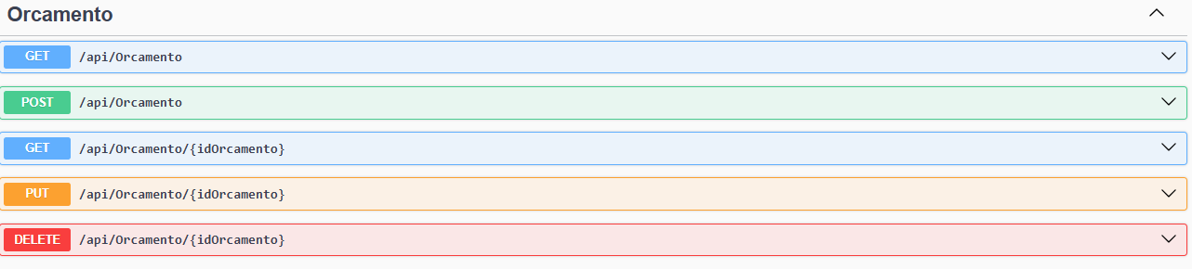

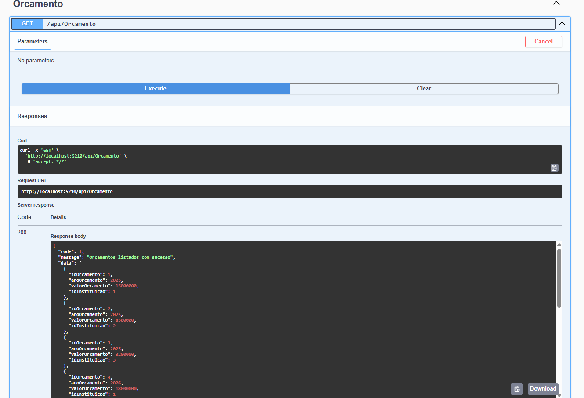

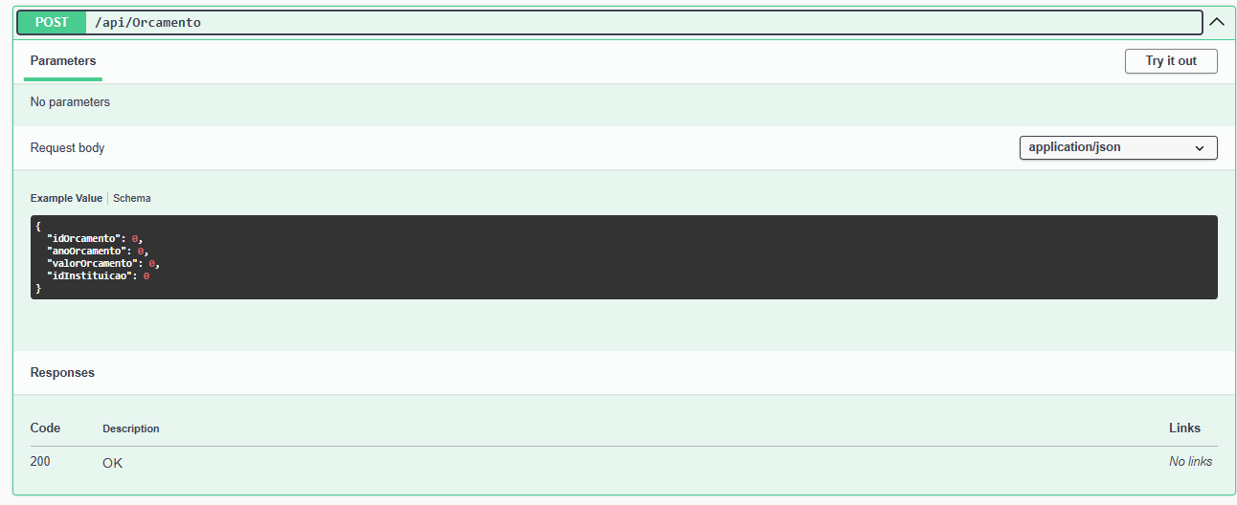

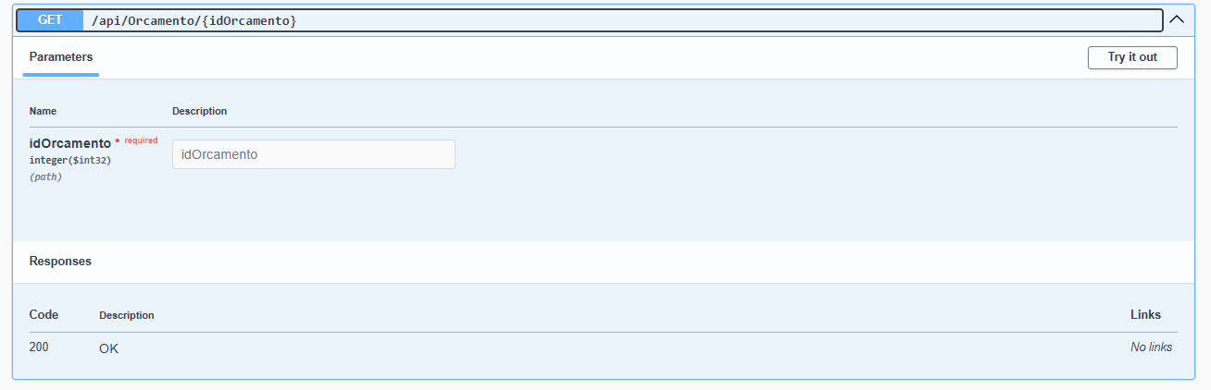

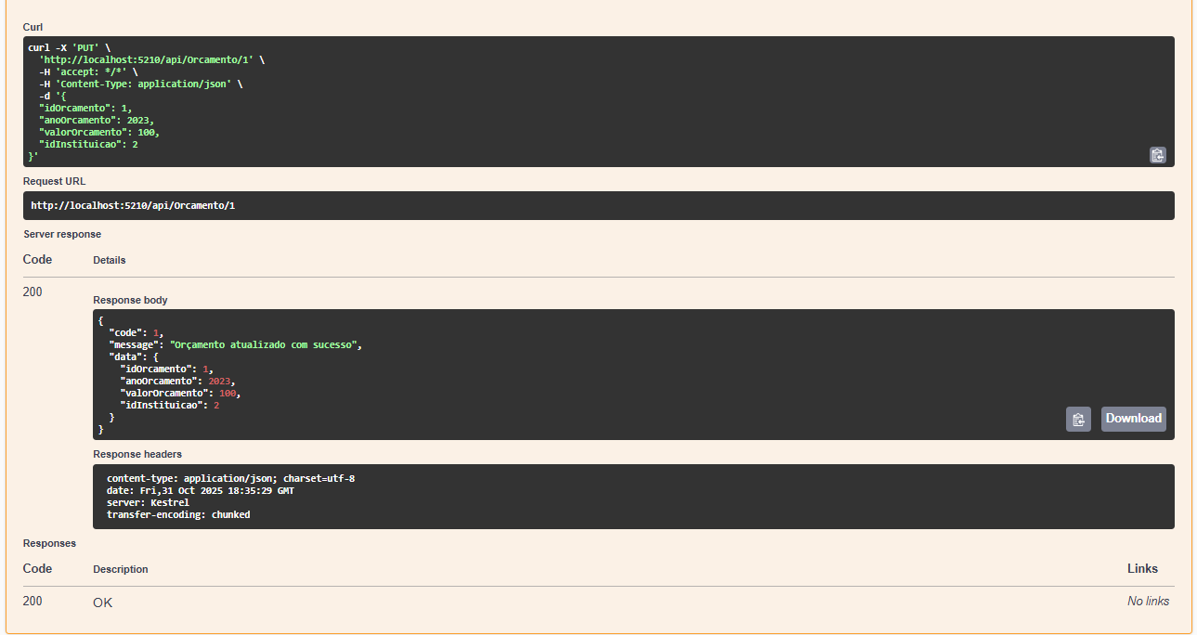

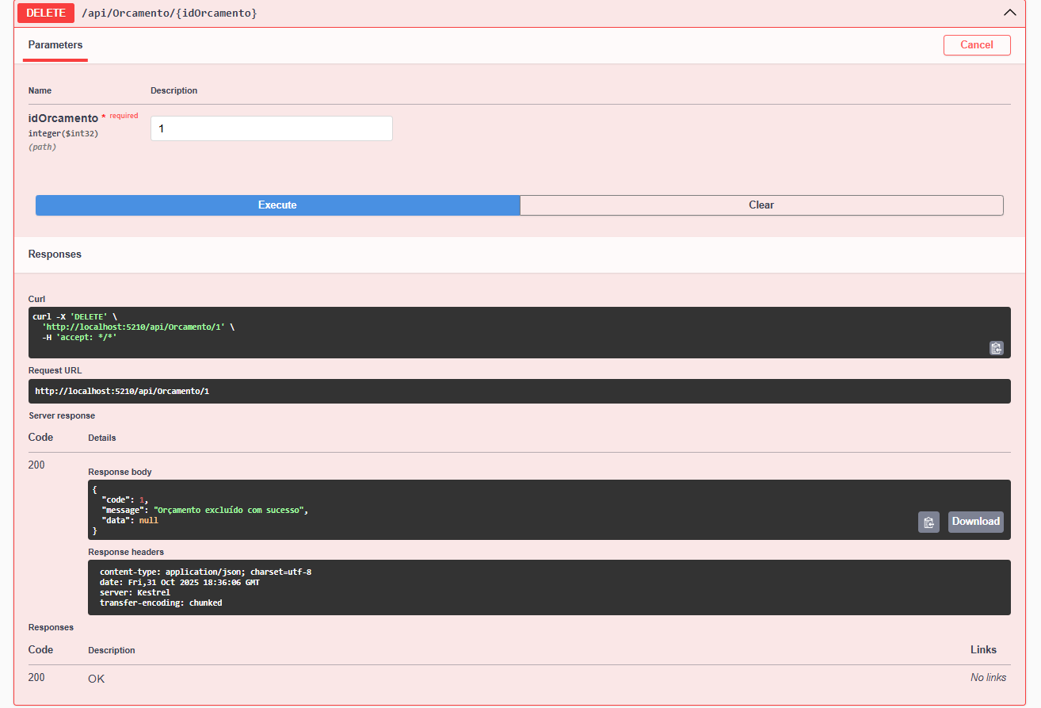
Assinaturas

